Pressemitteilung
des Bezirksamtes Tempelhof-Schöneberg
Themenbereich Lokales
Pressestelle:
Telefon: (030) 90277–6281/-2310
Telefax: (030) 90277–2391
E-Mail: E-Mail an Pressestelle
(pressestelle@ba-ts.berlin.de)
19. Juli 2022
Nr. vergibt die Pressestelle

Modellprojekt „Hitzehilfe“ in Schöneberg erfolgreich gestartet
Offizielle Eröffnung mit der Senatorin für Integration, Arbeit und Soziales Katja Kipping am Mittwoch, 20. Juli 2022
10.30 Uhr
Kurmärkische Str. 1-3, 10783 Berlin
Das Bezirksamt Tempelhof-Schöneberg hat gemeinsam mit dem Internationalen Bund IB Berlin-Brandenburg und der Senatsverwaltung für Integration, Arbeit und Soziales das berlinweit erste Modellprojekt zur Hitzehilfe für wohnungslose Menschen an den Start gebracht. Am 20.07.2022 um 10.30 Uhr wird eine gemeinsame Eröffnung mit Sozialstadtrat Matthias Steuckardt, Sozialsenatorin Katja Kipping und der Geschäftsführerin des IB Kerstin Ewert stattfinden.
Hierzu erklärt der Stadtrat für Bürgerdienste, Soziales und Senioren Matthias Steuckardt: „Wir haben lange und intensiv an einem Konzept für die Hitzehilfe an diesem Standort gearbeitet. Ich bin sehr stolz, dass es uns nun mit Unterstützung des Trägers und der Senatsverwaltung gelungen ist, die berlinweit erste Hitzehilfeeinrichtung an den Start zu bringen. Bereits am ersten Tag zeigt sich, dass das Angebot gut angenommen wird und wir die erfolgreiche Arbeit der Kältehilfe in der Kurmärkischen Straße fortsetzen können.“
Seit dem 18.07.2022 gibt es in dem ehemaligen Dienstgebäude des Bezirks in der Kurmärkischen Straße 1-3 in Schöneberg nun wieder eine Anlaufstelle mit Beratungs- und Versorgungsmöglichkeiten. Das Angebot ist dabei auf die besonderen Bedarfe der Wohnungslosen, die im Sommer besonders unter Hitze leiden, zugeschnitten. So werden insbesondere Möglichkeiten zur Abkühlung (kalte Getränke, Duschen, kühle Räumlichkeiten) und zum Sonnenschutz (Sonnencreme, -Hüte und -Schirme) zur Verfügung gestellt. Hinzu kommt eine enge beratende und soziale Betreuung der Wohnungslosen durch das sozialpädagogische und ehrenamtliche Personal des Trägers.

Kontakt:
Maximilian Müller, Referent des Bezirksstadtrats
Abteilung Bürgerdienste, Soziales und Senioren
Telefon: 030 90277 3622
Maximilian.Mueller@ba-ts.berlin.de

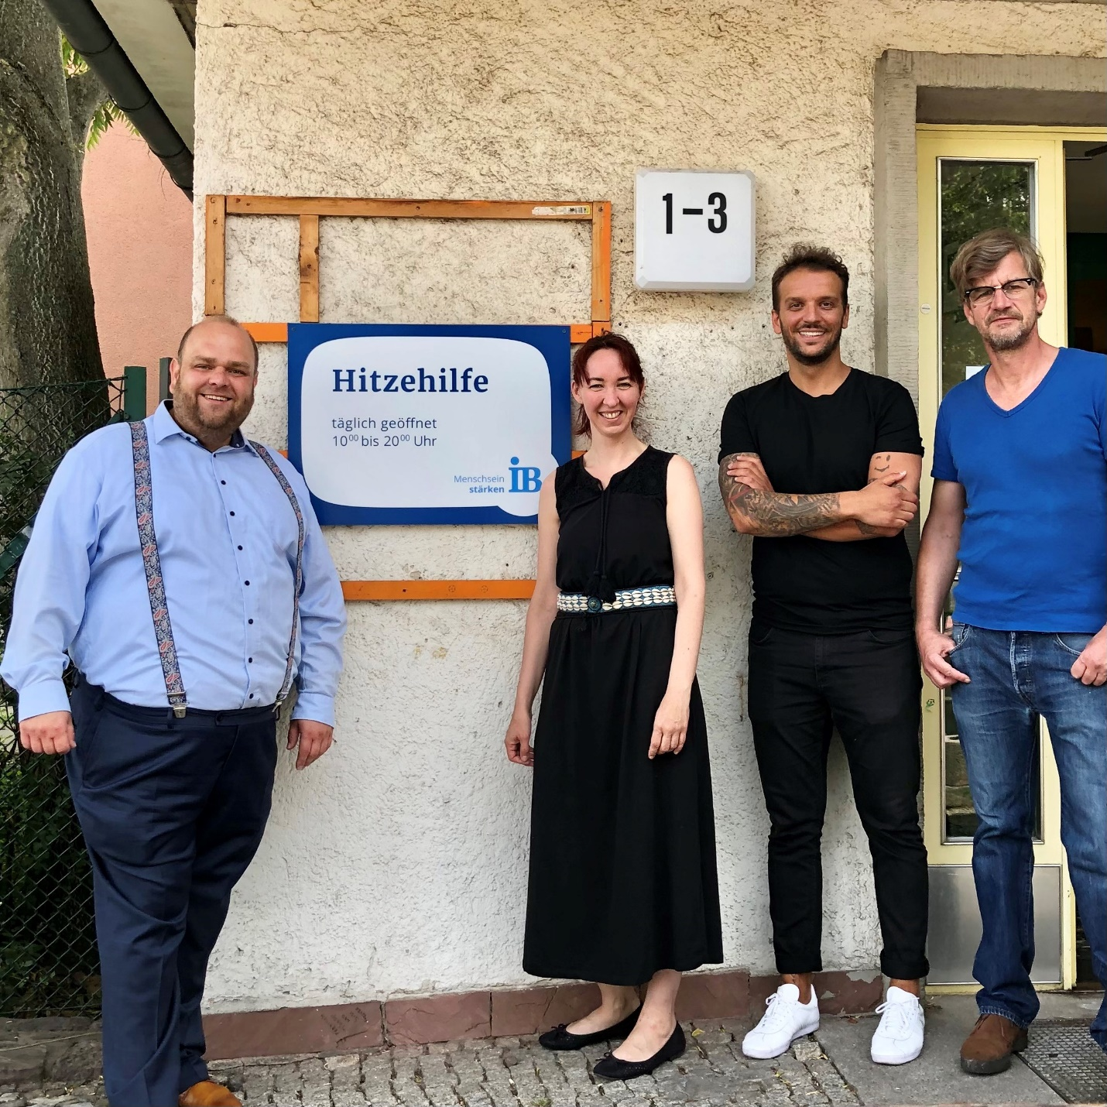
Ab dem 18.07.2022 steht die Einrichtung Wohnungslosen täglich von 10 bis 20 Uhr offen. Foto: Amt für Soziales Tempelhof-Schöneberg

